OSI 参考模型的应用

**排查错误

OSI参考模型 每一层都为上一层提供服务

【这个为上一层提供服务 ---- 就想起来 j2ee 中分层开发 dao为service提供服务 service为Controller服务 ----- 从上层到下层是 controller –> service-> dao

所以 在这里 dao相当于物理层

Service相当于数据链路层

Controller相当于网络层

从面向对象的角度来看 网络层持有了数据链路层 -🡪 数据链路层持有了物理层

这样数据链路层的功能很多都有可能借助物理层来完成 网络层的很多功能都可能借助数据链路层来完成 ------ 这就是OSI中每一层都为上一层提供服务】

如果 我的某一层出现了故障 上面的层都会有问题

一旦出错了 从底层到高层一层层进行排查

现在来演示如何排除出现的网络错误

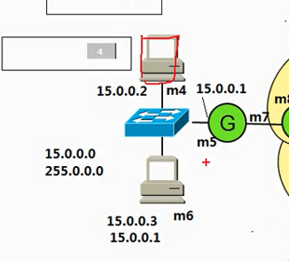

比如 我在计算机上面打开了一个浏览器 输入网址 但是 访问不到结果 网页打不开

--- 刚才说了 分层考虑 ---- 然后有了层 从下至上考虑 --- 那就从物理层进行排查

什么是物理层故障？ 比如 网线没有接上 就是物理层的故障 ---- 有的时候 网线断了 就是 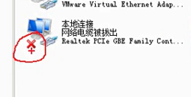

这个就是物理层故障

但是 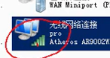 这个无线还是连着的

还要看一下 发送的包和接受的包有多少

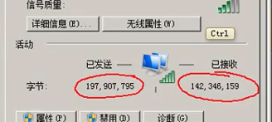

有时候 显示已连接 但是就是不通

这时候 点击属性

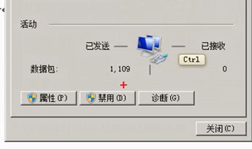

发现发送有包 收到的没有包 --- 说明网线的水晶头应该重新做一个 没有接触好

大家都知道 网线接的是八根线 --- 计算机通信的时候 用两根发 用两根收

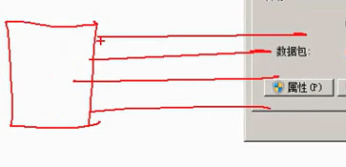

如果是 发送的两根正常 但是 接收的两根没接好 其他的都没事 这种情况 也是物理层的故障 ----- 这时候会显示连接了 因为 发的线上有电信号 可以发出去 所以显示已经连接 但是接收的有问题 为0 ---- 换下网线 或者换一下水晶头 ----- 有发有收 才能进行通讯 这个是物理层故障 要查询 ---- 查看网卡状态 也就是查看连接状态 同时查看发送和接收的数据包【网卡状态 就是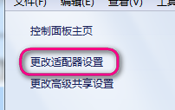 进来之后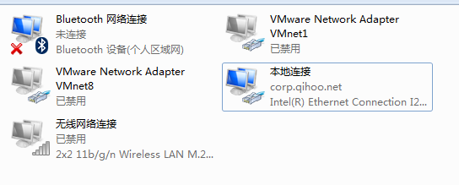 这样 每一个就是一个网卡 ---- 要查看里面的状态 就是双击一下

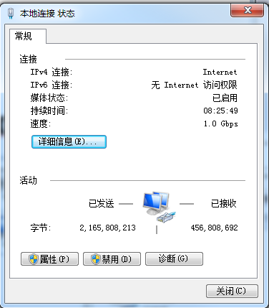 每个都是一个网卡】

【网线是计算机之间沟通的基础 ----- 计算机沟通 就是收发两个基本功能 ----- 所以 网线里面有的线是发 有的是收 必须都由才行】

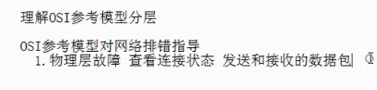

====

现在数据链路层造成的网络故障

有个学生上不了网 笔记本在这间教室不能上 每个教室都由自己的交换机 这些交换机都通过一个网线链接到机房的路由器 【前面的那个图就是 交换机接路由器】

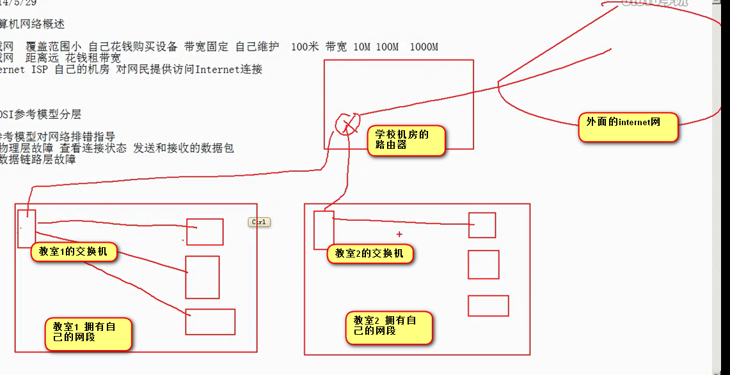

每一个教室都有自己的网段

他说我的笔记本换一间教室就行 但是在其中的一间教室不能上网

这个时候 韩老师就猜 可能是网线的事情 就把他同桌的网线接过来 因为他的同桌是可以上网的

接过来还是不行

那就不是网线的事情

本子的事情 但是 本子到了别的教室还没有问题 所以本子 和本子的网卡都没有问题

就想起来了 有可能是这个教室里面 有个其他的学生的mac地址冲突 ---- 就是其他的一个学生把mac地址修改的一样 ---- 那就不行了

前面不是说mac是全球唯一的么 网卡出厂的时候 规定好了？ 可以修改停词表 让我的计算机不使用这个mac地址 使用另外一个 也可以

软件学院有一个这样的防范 – 我们用mac地址来验证这个学院是不是我们学校的学员 其他学校的学院不允许来我们这里上网

这就是mac来认证

新入学的学生 都需要找网络管理员添加一条mac

有可能其他学院的学生修改了 也能上网了

这样 把mac地址修改成一样 但是 不在一个屋 就是不在同一个网段 这个是没有问题的

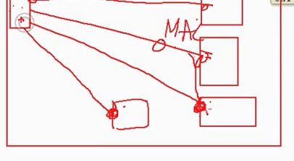

这样 两个一样的mac地址都接到了这个交换机上面 就出现了冲突

现在物理层 也就是网线没有问题

就是mac和其他的一样 这个网就不一样了 这个就是数据链路层的问题 mac地址冲突 把这个同学的mac地址修改之后 授权 就行

然后往就通了 【也就是物理层没问题 就往上推 数据链路层】

还有一个数据链路层的故障 一个单位使用ADSL拨号上网

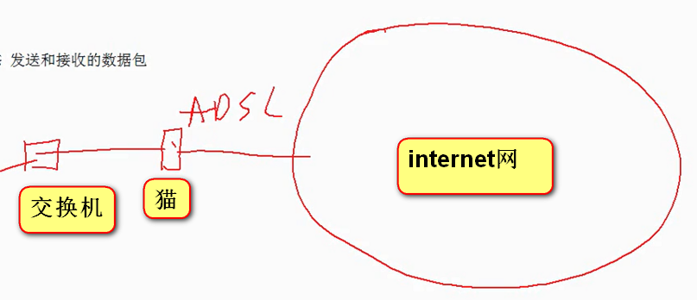

交换机接了几天计算机

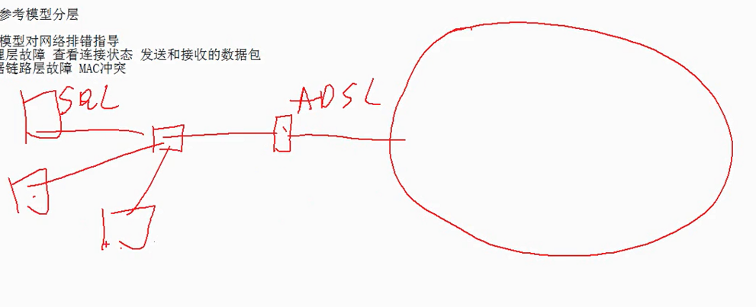

后面是一个SQL数据库 两个财务软件

经常就是出现网络不通了 --- 基本上 就是交换机的网线插一下 实在不行 让他们重启猫

网线重新接

突然有一天 网络有不通 ----- 这样就没有办法QQ远程协助了 这样只能去现场

这样 重启设备 重新插网线都不行

突然想起来 他们单位去年4月份接的网 ---- 到期了 ---- 交费就OK

ADSL拨号上网

物理层没有变换 电话线还是接着猫

电信发现欠费了 ----- 电信就把数据链路层断了（因为物理层还是那样没有变化）

这样 我的网络层是依赖于数据链路层 ---- 所以 数据链路层断开了 网络层自然不通了

------ 还有一个数据链路层的问题

除了物理层 网络层的问题 其他都是数据链路层的问题

电信里面放了一个服务器 接上 这个网就不同 --- 找电信的网管 人家说接到我的网络设备的服务器没问题 交换机也没问题 这样就在自己的服务器上面排查问题 ---- 比如网卡禁用 启用 驱动重装 --- 还是不行

这样 服务器搬到我们单位就通 但是 在电信那就不行

这个网管就看了一下交换机 ---- 交换机的口**强制设置成了千兆带宽** 但是 我们的服务器的网卡是百兆的 默认情况下 网速是自动协商的 比如千兆 百兆 协商之后 我们就是百兆

如果我的服务器的网卡支持千兆 那么协商之后 就是千兆

--- 结果网管强制成千兆 但是我们的是百兆 人家强制了是千兆 就不协商了 --- 这样两个速度不能统一 就出现了问题

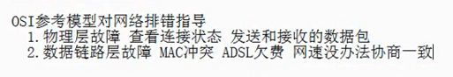

现在网卡的网速

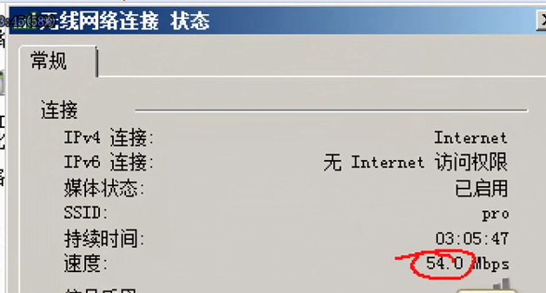

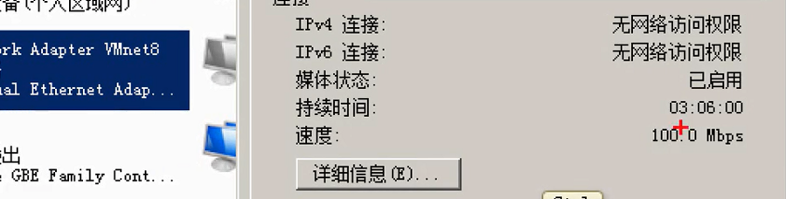

这个是百兆

我们可以强制

点击详细信息

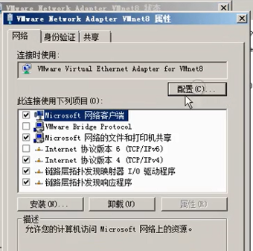

点击配置   
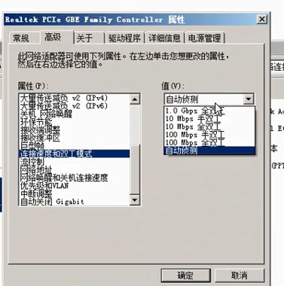 默认是自动协商 --- 也就是自动侦听

现在我的网卡支持1G --- 千兆

网速协商不一致 也是数据链路层的故障

-----

还有一个我们在交换机上【第九讲 15：21 这个例子可能听不懂 以后听】

---- 也就是计算机链接到错误的VLAN 这也是数据链路层的故障

====== 网络层故障：负责规划地址和选择路径

如果地址错了 或者路径错了 都是网络层的故障

网段是提前规划好的

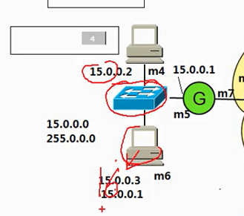 ---- 这个是15网段 你现在非要写成16 –这个网就不通了 这是网络层的故障

跨网段访问 要经过路由器 那么就要配置网关 但是 **如果我的计算机没有配置网关** 网关就是出口的地址 计算机就没有办法访问其他网段 ---- 就是没有办法选择到其他网段的路径

这也是网络层的问题

现在A路由器

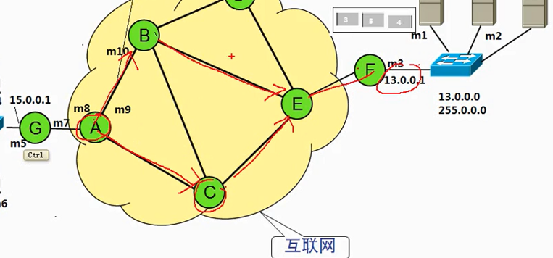

A-B,C

现在BE断了

计算机把数据给了G G调给了A之后

A认为有两个路段可以选择到13网段

负载均衡 第一个数据包给B 第二个给了C 给B的没通 但是给C的通过了

这就是网络层的故障 还是选路的问题

A要到13网段 – A不知道给谁 没有路径 数据包丢弃 所以 这个也是网络层的问题

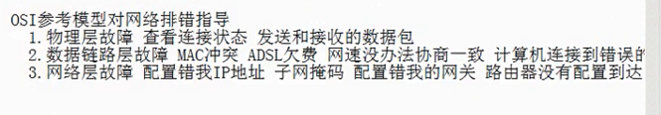

网络层上面就是应用层故障（包括了传输层 会话层 表示层 和 应用层）

应用层故障 --- 就是应用程序出现的错误

举个例子

访问360导航没有问题 贴吧也能打开

网络正常

现在对浏览器配置一下 使用一个不存在的代理

上网直接找代理上网 这样访问谷歌等等 都打不开了 网页打不开 未必是网络问题 ------ 可能是浏览器配置的问题 ----- 所以碰到这种问题 先看看网络通不通（网卡状态） 如果网络畅通 再看看IE浏览器是不是设置了错误的代理

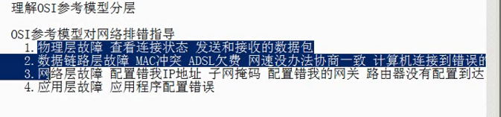

网络排错建议从底层往高层查

如果反过来查 从应用层查 会很难

有人说 我们领导的计算机上不了网了 ----- 开机之后 看看领导机器的网线是否正常 ---- 发现网线没找到 被搞卫生的盘成了一盘

所以 先看看网络的链接是否正常

【看一下我们的手机天气出现的问题

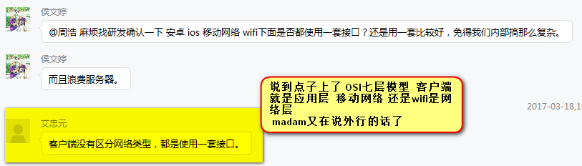

所以 其实 就是按下不同的操作系统 是否访问的是同一个http请求而已

再看另外一个问题

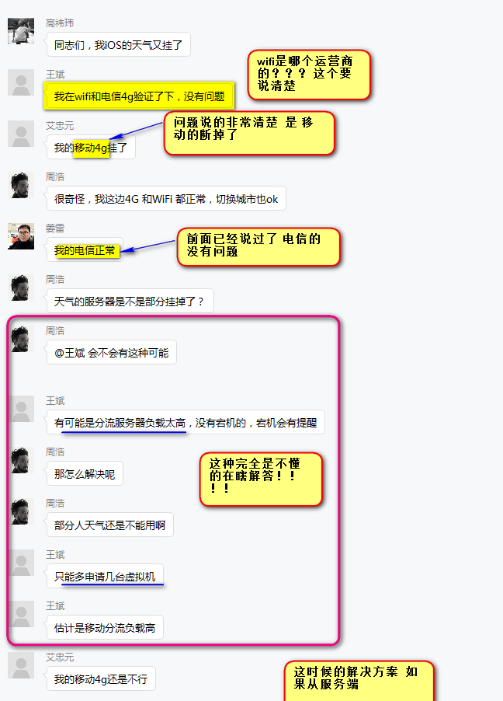

这个时候 对于我们天气服务端来说 要去查看一下我们的移动的运营商解析到了哪一个VIP上面？

进入hulk 看到有三种类型：

全网默认 联通默认 和 移动默认

请教过田振：移动 联通的用户量大 所以单独设置出来一个对应的VIP进行解析

那么全网默认是什么意思？就是实际上对应的除了 移动 联通之外的所有的 --- 其实 就是电信的集群 ---- 那么什么铁通 长城宽带这种小份额的请求都解析到这个全网默认 ---- 这样 实际上 对于移动 联通 和 电信以外的运营商下面的用户的请求 就是跨运营商访问 就会慢一些 但是份额小 影响不大

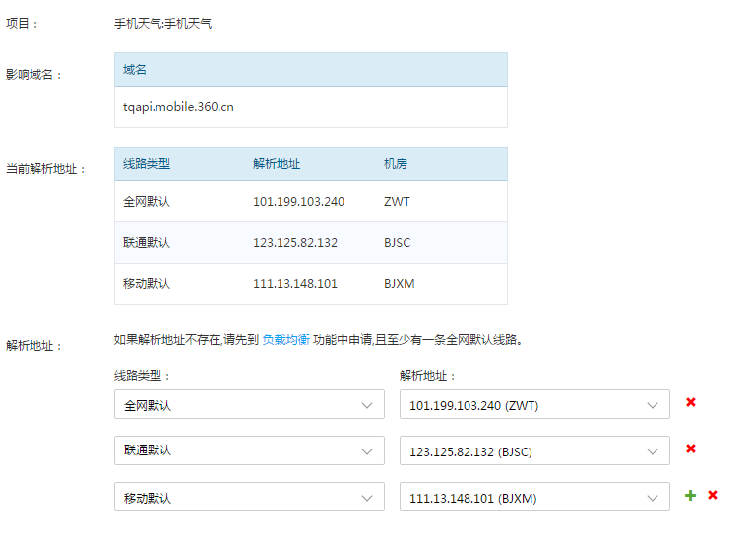 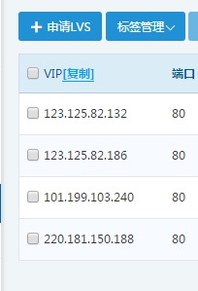

这样 我们按照人家说的 应该去我们移动默认解析到的集群里面去看下

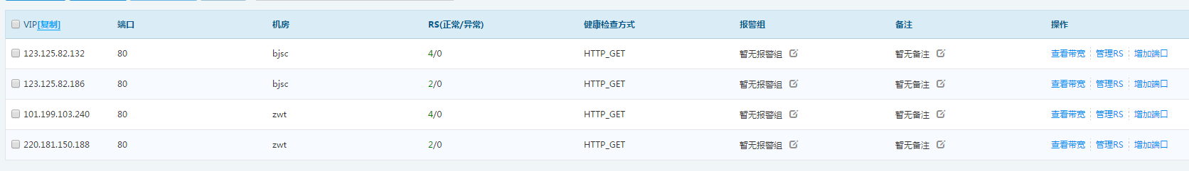

所以 这里面 实际上是没有移动的机房的 ----

经过询问 --- 移动的机房资源紧张 ---- 所以 就设置了一个移动的VIP代理 DNS ----- 这样移动的用户过来之后 就会解析到移动VIP上面 ---- 这个VIP就会转发到全网默认和联通的默认的机房里面（依据业务） ----- 这样用户请求的还是移动的代理 速度不变 ----- 移动VIP和其他机房做转发 是光纤互联 速度不慢 所以 移动用户的请求是不慢的

看一下Root的线路

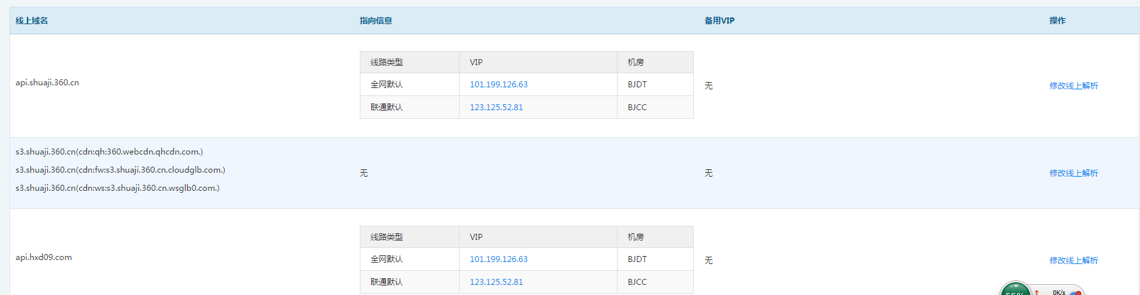这个里面 只有全网默认 和 联通默认 对于移动的用户 解析的方式是一样的

所以 可以看出来 我们是没有直接移动的RS的 所以 移动是解析到电信所在的全网默认的 那么 前面有人说 电信的没有问题 说明 我们的服务器没有问题

还是在物理层 我问了下王强的使用的这个接口的架构

他们是从我们的web抓取到对应的接口的数据之后 ---- -然后 他们自己有 移动 联通 电信的集群 ----- 所以 最后 王强给出了答案

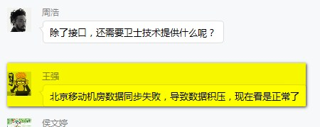 这个移动机房同步数据失败 实际上是他们自己的移动机房 不是我们的】

=========================

对用户来说 打不开网站 可能是物理层 或者数据链路层 或者网络层 或者应用层的故障

应用层的故障排查复杂 所以 必须按照从下至上排查

确保前面都没有问题 再去检查应用层的问题

我们看网络通不通 都是使用ping命令

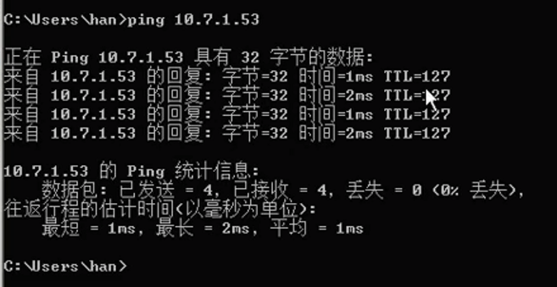

这数据包有去有回 这叫通 网络层没有问题

===============

OSI参考模型和网络安全 ----- 第十讲

网络安全也是很多层的

**物理层的安全

石家庄的图书大厦一个保险公司租了第十层 ----- 装修的时候 原来图书大厦的网线已经安装到机房里面了 --- 每一层都有相应的交换机接到下面的机房里面

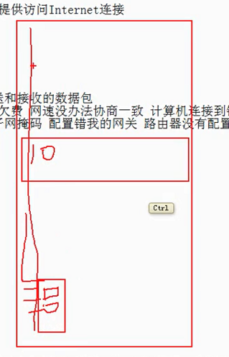

第十层的墙上的线还是接的是图书大厦的交换机 没有去掉 ---- 这样 保险公司买了一个交换机 接上墙上的线 就接入了图书大厦的网络 ----- 别人私自接入到你的网络中 这就是物理层的网络安全问题 ----

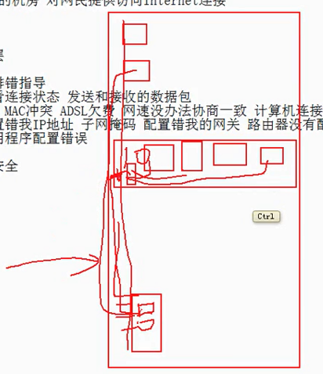

实际上 正确的做法 就是 把第十层的网线拔掉 或者用命令shutdown 这样物理层就安全了

------ 数据链路层的安全

ADSL拨号 用户名 密码 上网 就是数据链路层的安全

比如在VLAN上划分局域网 都是数据链路层的安全 VLAN 交换机端口绑定MAC地址 也是数据链路层的安全

------- 网络层的安全

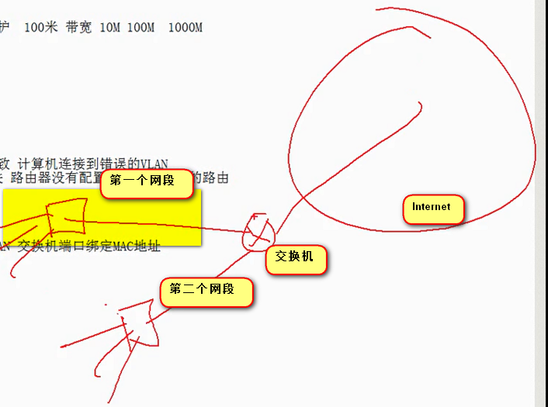

一个企业有两个网段 设置访问控制列表 基于数据包的IP地址（数据包里面有源的IP地址）来进行ACL的控制 一个网段可以访问internet 另一个网段不可以 ---- 这就是网络层的安全

包括windows设置防火墙 也是网络层的安全

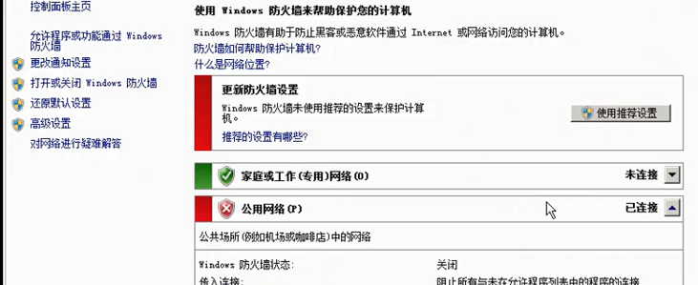

开始还是关闭 都是网络层的安全

还有一个就是应用层的安全（网络层以上的都成为应用层）---- 指的是开发的应用程序没有漏洞

比如开发了一个网站

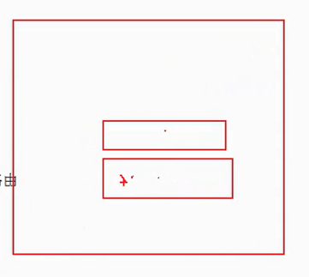 如果这个登录框里面能够SQL注入 ---- 这个就是应用层的安全

这是网络安全也分这些层

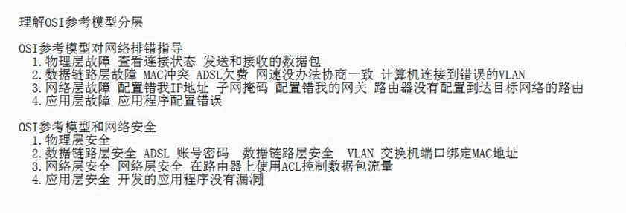

================= OSI参考模型和TCP_IP协议==================================

互联网用的协议就是TCP/IP协议 但是没有按照OSI七层模型设计

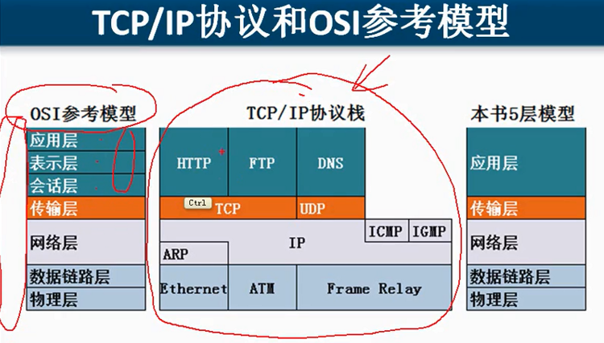

TCP/IP协议把计算机网络通讯从OSI的七层模型简化为五层模型

OSI的应用层 表示层 会话层 在TCP/IP协议中合并成为应用层

传输层没有变 ---- TCP 可靠传输 UDP是不可靠传输

网络层分为 ---- 这里面也是有层的 ----

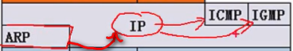 ARP协议为IP协议提供服务 ---- IP协议为ICMP和IGMP协议提供服务

同一层的网络层协议 也有细微的层的划分

在TCP/IP协议中 把 OSI的数据链路层和物理层合并为网络接口层



这个在TCP/IP协议中 分别是以太网 还是ATM网 还是帧中继网络呢？

----- 这里面统称为网络接口层

==== 我们平时说的TCP/IP协议的时候 不仅仅是指TCP和IP协议 **指的是TCP/IP这个协议栈**  -------- 我们网络通讯的时候 使用这些协议栈中的所有协议相互配合做通讯

打开

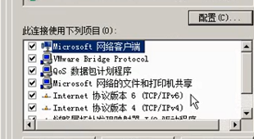

现在用的是Interne协议版本4 以后用的是Internet协议版本6【注意 刚刚说了 TCP/IP 这个是协议栈 这里面的设置也是这个意思】

我们这本书 是按照五层来讲解的 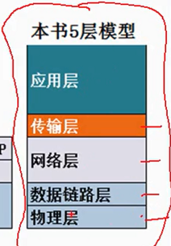

通过这个图 OSI的七层 和TCP/IP协议栈的四层的关系 还有和我们这本书的五层的关系

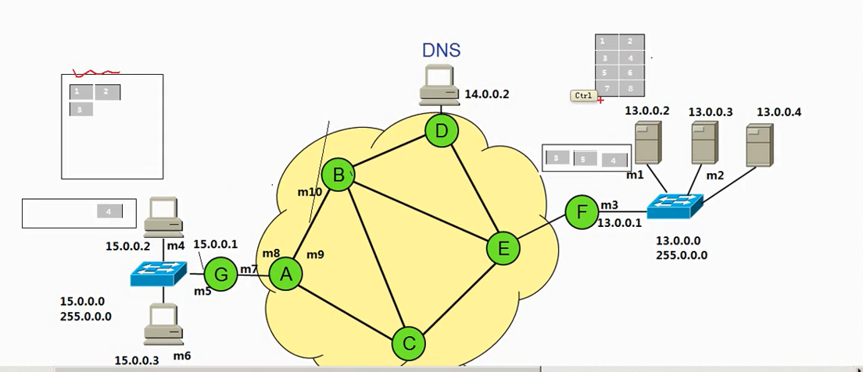

再来看最初的例子

客户端输入网址请求网站 ----

这个网站开始准备要传输的网页了 -----

这个时候 **应用层**开始准备要传输的数据 -------- 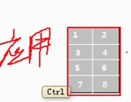

这个数据太大没办法直接传 这个时候 传输层负责把数据分段编号 ---- 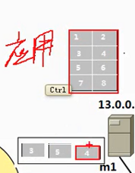

分段还是没法传 因为不知道传给谁 --- 所以网络层这个时候负责写地址 告诉从哪传到哪 ------ 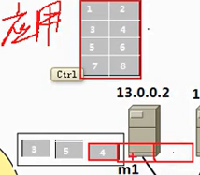

有了这个 如何把数据包转到路由器呢？ 还要加上目标mac和源mac 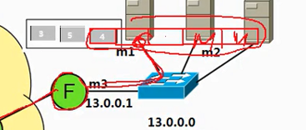

这个是一层层加地址的过程 --- 一层层的封装过程

到客户端的时候 还要解封装 去掉那些地址

---- 邮寄一本书 收到的也是这本书

如果通过快递一本书到你的手里？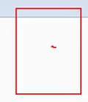

---- 套上一层 写上收件人地址 发件人地址 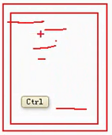

收到之后 外面的地址没用了 拿掉 出来这本书

你并不关心这本书是空运 还是铁路运输 还是汽车运输 反正就是你寄给我一本书 ----- 不关心快递公司怎么传输的 当然快递公司也不关心里面是什么东西 沿途的路由器也不关心传递的内容 就是仍包

我的应用程序不关心网络的事情 管你中间是有限还是无线 那是你计算机的事情 --- 应用程序只负责发请求 然后 收到响应即可

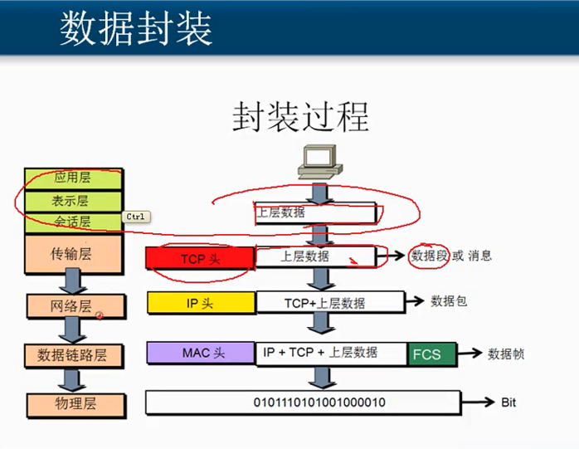

应用层准备数据 --- 传输层加上TCP头【所以消息 或者数据段里面是有TCP头的】 这个就称为数据段 这个是传输层要传递的数据

网络层加上IP头 称为数据包

在数据链路层 加上了MAC头 FCS是差错校验的 ----- 这个就是数据帧 这个是数据链路层加上的检验 这个是数据帧

物理层传递的就是0101010 这个就是比特流

这个是封装的过程 和每一个阶段的不同的名称

以后 **说到数据包的时候 –> 就是有IP地址**

**说的数据帧的时候 –> 有mac地址**

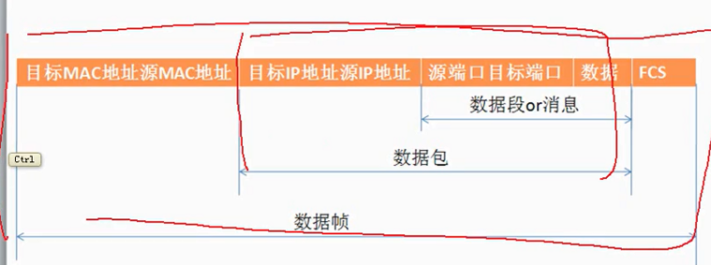

接收方收到之后 去掉没用的 把有用的东西展现给用户即可

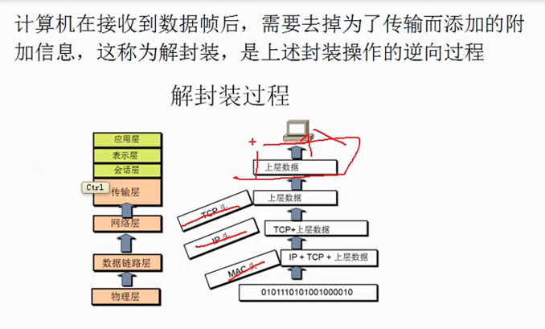

==============

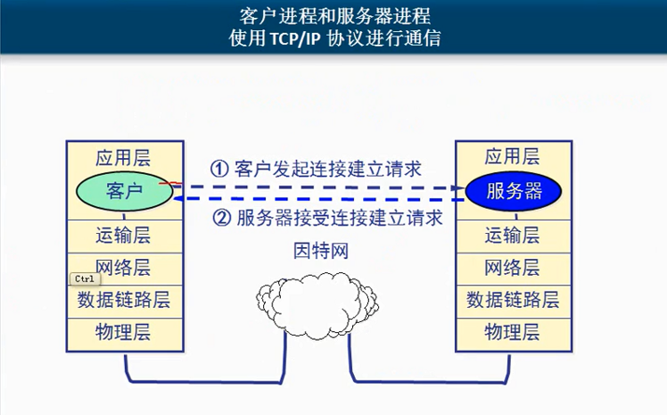

这个图说的就是 我的客户端的程序 向服务器发起请求 ----- 服务器接到请求之后 通过网络的一个个的封装 通过网线传输 ----- 对于应用程序来说 这个是透明的

也就是我的应用程序不知道中间走了多少个路由器 中间选择了什么路径

------ 依据分层的思想 有两个数据库在一个网段中可以复制，问其中的另一个数据库到了另一个网段 这两个数据库还能不能复制了？

答: 如果网段通 当然可以复制了！---- 复制是应用层的事情 所以 应用层对于网络层是透明的 ---- 所以 只要网段通 就没有问题 应用层的功能就OK

那么 如果在一个网段 但是网络不通 那也是不能复制的 也是白搭的